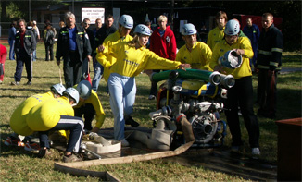
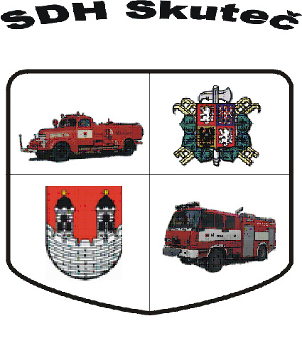

soutěž mladých hasičů

kategorie mladší, starší žáci
disciplíny - štafeta CTIF a požární útok
(za deštivého počasí štafeta dvojic a požární útok)
startovné 100,- za jedno družstvo
závod proběhne na stadionu ve Skutči

Program:
7:30 - 8:00 prezentace
8:00 - 8:15 zahájení
8:30 - 11:45 štafeta CTIF (I. + II. pokusy)
12:15 - 14:30 požární útok (I. + II. pokusy)
15:00 vyhlášení výsledků
Informace k soutěži:
- soutěž proběhne dle pravidel směrnice hry Plamen
- soutěží se v kategorii mladší žáci, starší žáci
- startovné činí 100,- Kč za jedno družstvo (10 soutěžících + 2 dospělí)
- občerstvení zajištěno
- závodníci jsou při závodě kryti pojištěním vyplívajícím z členství v SH ČMS – podmínkou
je dodržování všech pravidel
- čas přípravy na pokus štafety CTIF - 5 minut, požární útok doba přípravy 5 minut
- zakazuje se používání treter s hřebíky jakékoliv délky
- při podání protestu, nebo odvolání bude složena kauce ve výši 100,- Kč
- pořadatel si vyhrazuje právo na případnou změnu a úpravu v programu závodu –
vzhledem k počasí, tak aby byla zajištěna bezpečnost závodníků a časový plán
- přihlášky budou přijímány do 13.4.2009
- maximální počet přihlášených družstev je 40 v součtu obou kategorií, o účasti rozhoduje
datum přijetí přihlášky
- přihláška družstva je potvrzena až zaplacením startovného při prezenci do doby před uzavřením st. listiny. V případě nezaplacení je i přihlášené družstvo z listiny vyřazeno
- přihlášky zasílejte na adresu: Milan Najman
Heydukova 444
539 73 Skuteč
na mail: milan.najman@sdhskutec.cz
telefon: 602352514
________________________________________________________________________________

Název organizace: ………………………………………………………………..
Kategorie starší □ Kategorie mladší □
Vedoucí družstva: ………………………………………………………………...
Kontakt : ……………………………………………………………………………

